Технически Университет София

Курсова работа

по Програмиране за мобилни устройства

Евген Бахов

група 36

Фак. №123217014

Това приложението «My diary» e курсова работа по предмет «Програмиране за мобилни устройства».

Приложението е написано в IDE Android Studio. Използваните технологии по време на разработка:



- Java 8

- Gradle Build Tool

-SQLite.







Приложението «My Diary» е разработено с идея за запазване на спомени и впечетления за отминалия ден. Ползвателят има възможност да добавя и да чете направените от него записки. Също така приложението поддържа добавянето на снимките в карти, които репрезентират всеки ден. В приложението е реализирана възможност за оценяване на резултатите от всеки ден с emoji.

Приложението състои от 3 екрана (включва 3 Activity):

Първи екран позволява на юзъра да види кои записки той е направил досега.

Втори екран е за добавяне на още една карта.

Трети екран предствалява изведена в удобен за четене вид подробната информация за конкретния ден.

На следваща страница можем да видим mockups на design на екраните на приложението «My Diary».

*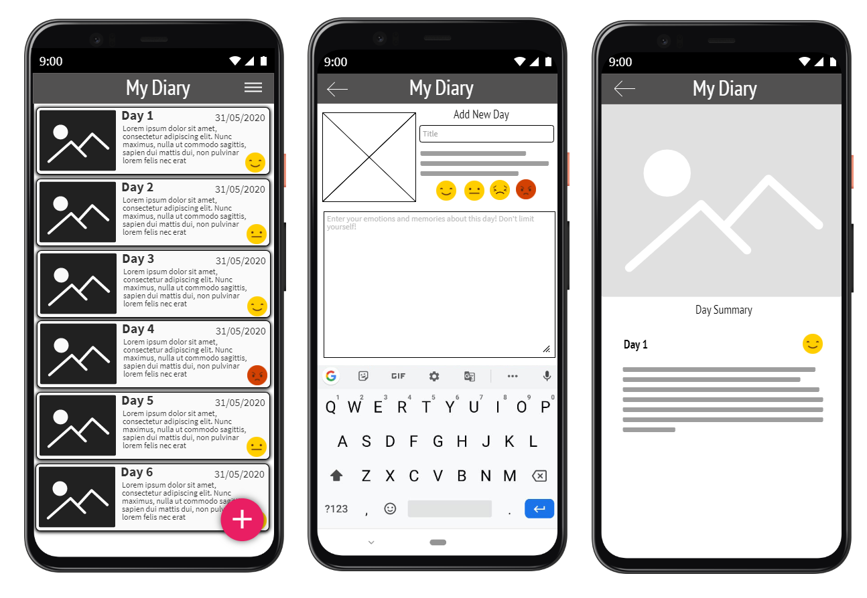MockUp на всички екрани в приложението*.

Макет на първи екран представлява Recycler View с CardView вътре. Всяко CardView извежда съкратена информация за един ден.

**Какво съдържа един CardView?**

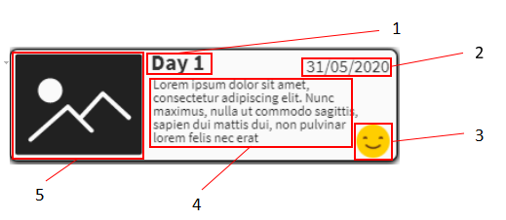

1 - названието на деня (напр. *“What a wonderful day!”*)

2 - датата на създаване на запис (генерира се автоматично).

3 - настроението (оценка) на деня.

1. описанието на деня.

5 - снимка (не е задължителна) на ключов момент (само 1).

Тези данни въведени от ползвателя се запазват в обект (POJO) Day:

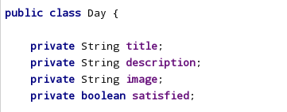

**Следващия екран служи за добавянето на новия запис. Вътре в него има:**

снимка

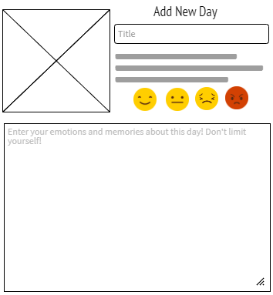

допълнителна информация (времето, датата)

Избор на emoji за оценка на деня

текстово поле за описание на деня.

текстово поле за название

Форма за взимането на информация за създаване на нов запис.

След като данните ще са попълнени, те се запазват в базата данни (SQLite).

Трети екран служи за извеждането на иформация за определен ден, избран от списъка от екран №1.

След като потребителя натисне на определения ден от списъка, извиква се DayDetailActivity която съдържа подробна информация и снимкав голям формат.

**Оглед на макета на DayDetail екрана:**

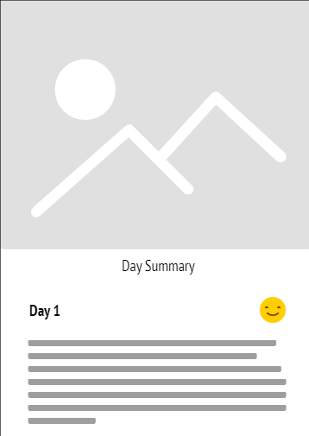

описание

название

оценка

снимка

Съдържанието на макета за извеждане на подробна информация.

//TO DO - add user stories.

//TO DO - add conclusion and plans for this app.

//TO DO - marketing mockup.